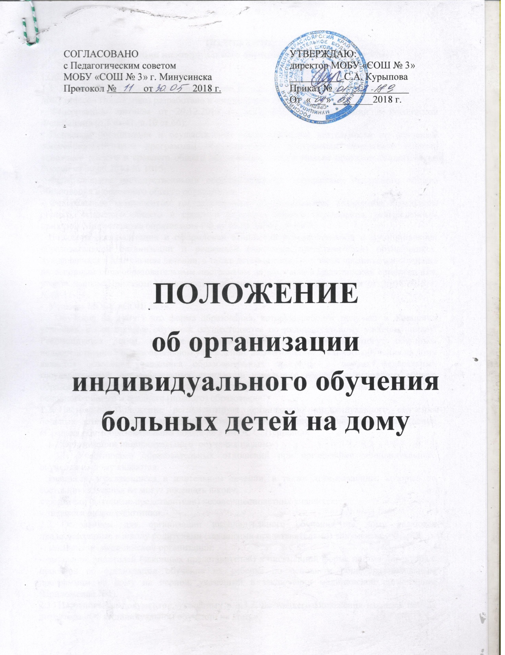

ПОЛОЖЕНИЕ
об организации индивидуального обучения больных детей на дому

I.Общие положения
1.1. Настоящее I Сложение об организации индивидуального обучения больных детей на дому (далее - Положение) разработано в соответствии с:
- Федеральным законом от 29.12.2012 г. №273-Ф3 «Об образовании в Российской Федерации» (п.5 ст.41, п.10 ст.66);
- Порядком организации и осуществления образовательной деятельности по основным общеобразовательным программам образовательным программам начального общего, основного общего и среднего общего образования, утвержденным приказом Минобрнауки России от 30.08.2013 № 1015;
- Федеральными государственными образовательными стандартами начального общего образования и основного общего образования;
- Федеральным компонентом государственных образовательных стандартов начального общего, основного общего и среднего (полного) общего образования, утвержденным приказом Министерства образования РФ от 05.03.2004 г. №1089;
. Порядком регламентации и оформления отношений государственной и муниципальной образовательной организации и родителей (законных представителей) обучающихся, нуждающихся в длительном лечении, а также дстей-инвалидов в части организации обучения по основным общеобразовательным программам на дому или в медицинских организациях, утвержденным Приказом Министерства образования Красноярского края от 26.08.2015 г. №48-11-04;
- Уставом МОБУ «СОШ №3».
Обучение на дому - это форма образования, которую ребенок получает в домашних условиях, а сам процесс обучения осуществляется по индивидуальному учебному плану. Рекомендуется детям, которые по медицинским показаниям не могут обучаться непосредственно в образовательном учреждении. Задачей индивидуального обучения на дому является освоение учащимися образовательных программ в рамках федеральных государственных образовательных стандартов начального общего н основного общего образования, федерального компоне1гга государственных образовательного стандарта основного общего и среднего (полного) образования.
1.2. Настоящее Положение регламентирует организацию индивидуального обучения больных детей на дому в муниципальном бюджетном общеобразовательном учреждении «Средняя общеобразовательная школа № 3 им. А. С. Пушкина».
2.Организации индивидуального обучения на дому
2.1. Участниками образовательных отношений при организации индивидуального обучения на дому являются:
. учащиеся, нуждающиеся в длительном лечении, а также дети-инвалиды, которые по состоянию здоровья не могут посещать школу;
- родители (законные представители) несовершеннолетних учащихся;
- педагогические работники.
2.2. Основанием для организации индивидуального обучения на дому являются предоставленные в школу родителями (законными представителями) документы:
- заключение медицинской организации;
- заявление родителей (законных представителей) в письменной форме на имя директора с просьбой об организации обучения их ребенка по основным общеобразовательным программам на дому на период, указанный в заключении медицинской организации (Приложение №1).
2.3. На основании документов, указанных в п.3.2. настоящего Положения издается приказ
директора «Об индивидуальном обучении на дому».
2.4. Учебный план для индивидуальных занятий с обучающимися, нуждающимися в длительном лечении, детьми-инвалидами на дому составляется из расчета учебной нагрузки:
- 1-4 классы - 8 часов в неделю;
- 5-9 классы - 10 часов в неделю;
- 10-11 классы - 11 часов в неделю.
Объем учебной нагрузки для обучающегося, находящегося на индивидуальном обучении на дому, по основным общеобразовательным программам может быть изменен с учетом особенностей психофизического развития, состояния здоровья и образовательных потребностей конкретного обучающегося.
В пределах фонда оплаты труда школы количество часов может быть увеличено, но не должно превышать максимально допустимую недельную нагрузку, установленную Санитарно-эпидемиологическими правилами и нормами СанПиН 2.4.2.2821-10, утвержденными постановлением Главного санитарного врача РФ от 29.12.2010 г. №189.
В учебный план, обеспечивающий индивидуальное обучение на дому, включаются все предметы инвариантной части и по согласованию с родителями (законными представителями) могут быть включены предметы вариативной части учебного плана класса, в состав которого включен ребенок.
2.5. Занятия проводятся на дому по индивидуальному расписанию учебных занятий, составленному ответственным за организацию обучения на дому на основе учебного плана школы. Организация образовательного процесса при индивидуальном обучении на дому может иметь свои особенности в зависимости от психофизического развития и возможностей обучающихся. Например, вариативность организации занятий с обучающимися (занятия могут проводиться в учреждении, на дому и комбинированно, то есть часть занятий проводится в учреждении, часть - дома).
2.6. Школа на период индивидуального обучения на дому создает данной категории обучающихся следующие условия:
- обеспечивает специалистами из числа педагогических работников школы. Преимущество отдается учителям, работающим в классе, в котором обучается ребенок, нуждающийся в длительном лечении. При невозможности организовать обучение больного ребенка на дому силами педагогического коллектива, администрация школы имеет право привлечь педагогических работников, не работающих в данном учреждении;
- обеспечивает учебниками, учебной, справочной и другой литературой, имеющейся в библиотеке учреждения;
- оказывает психолого-педагогическую и социальную, методическую и консультативную помощь, необходимую для освоения общеобразовательных программ;
- осуществляет промежуточную и государственную итоговую аттестацию в порядке, установленном законодательством Российской Федерации, а также локальными нормативными актами школы;
- выдает обучающимся, успешно прошедшим государственную итоговую аттестацию, документ об образовании.
2.7. Педагогическими работниками, привлеченными к процедуре индивидуального обучения на дому, разрабатываются индивидуальные рабочие программы в соответствии с требованиями федеральных государственных образовательных стандартов начального общего, основного общего образования или федерального компонента государственных образовательных стандартов начального общего, основного общего, среднего (полного) общего образования с учетом индивидуальных особенностей ребенка.
2.8. При невозможности организовать индивидуальное обучение на дому по следующим причинам: неудовлетворительные жилищно-бытовые условия, наличие в доме агрессивных животных и других явлений, опасных для жизни и здоровья учителей (согласно акту обследования), директор школы имеет право организовать индивидуальное обучение в условиях образовательного учреждения.
2.9. В случае болезни учителя администрация школы с учетом кадровых возможностей обязана произвести замещение занятий с учеником, находящимся на индивидуальном
обучении на дому, другим учителем.
В случае болезни ученика учитель, труд которого оплачивается по тарификации, обязан отработать пропущенные часы. Сроки отработки согласовываются с родителями (законными
представителями).
2.10. В случае, когда проведение занятий с больным учеником прекращается раньше срока, администрация учреждения представляет в бухгалтерию приказ о снятии учебной нагрузки.
2.11. Текущий контроль и промежуточная аттестация учащихся, в отношении которых организовано индивидуальное обучение на дому, осуществляется в соответствии с порядком, установленным локальными нормативными актами учреждения.
Результаты промежуточной аттестации и текущего контроля вносятся в журнал «Индивидуального обучения на дому», где фиксируются дата занятия, темы проведенных занятий, выставляются текущие и итоговые отметки.
2.12. В классных журналах на предметных страницах у обучающегося на дому, делается соответствующая запись, указывается № приказа об индивидуальном обучении на дому, текущие отметки на эти страницы за период индивидуального обучения на дому не выставляются. В классные журналы соответствующего класса выставляются только отметки за четверть (полугодие), год и фиксируются сведения о переводе из класса в класс, выпуске из учреждения.
2.13. Перевод учащихся, обучающихся на дому, в последующий класс производится по решению педагогического совета .
2.14. Контроль за своевременным проведением занятий на дому, за выполнением программ осуществляется заместителем директора по учебно-воспитательной работе.
3. Документация
3.1. При организации индивидуального обучения на дому школа должна иметь следующие документы:
- локальный нормативный акт «Положение об организации индивидуального обучения детей с ОВЗ на дому»;
- заявление родителей (законных представителей);
- заключение медицинской организации с рекомендациями о переводе обучающегося на индивидуальное обучение на дому по состоянию здоровья;
- приказ директора «О переводе на индивидуальное обучение;
- приказ директора «Об индивидуальном обучении на дому»;
- индивидуальный учебный план;
- индивидуальное расписание занятий на каждого обучающегося, утвержденное директором;
- рабочие программы учителей-предметников;
- журнал индивидуального обучения на дому.

